Communiqué de Presse
Lancement du challenge My Way
Lemer Pax lance un défi aux marins de la côte :
1 heure 58 min 40 s !
Lemer Pax propose un nouveau challenge à la voile. De la Loire Atlantique à la Vendée, entre Pornichet et Noirmoutier : Le Challenge My Way !

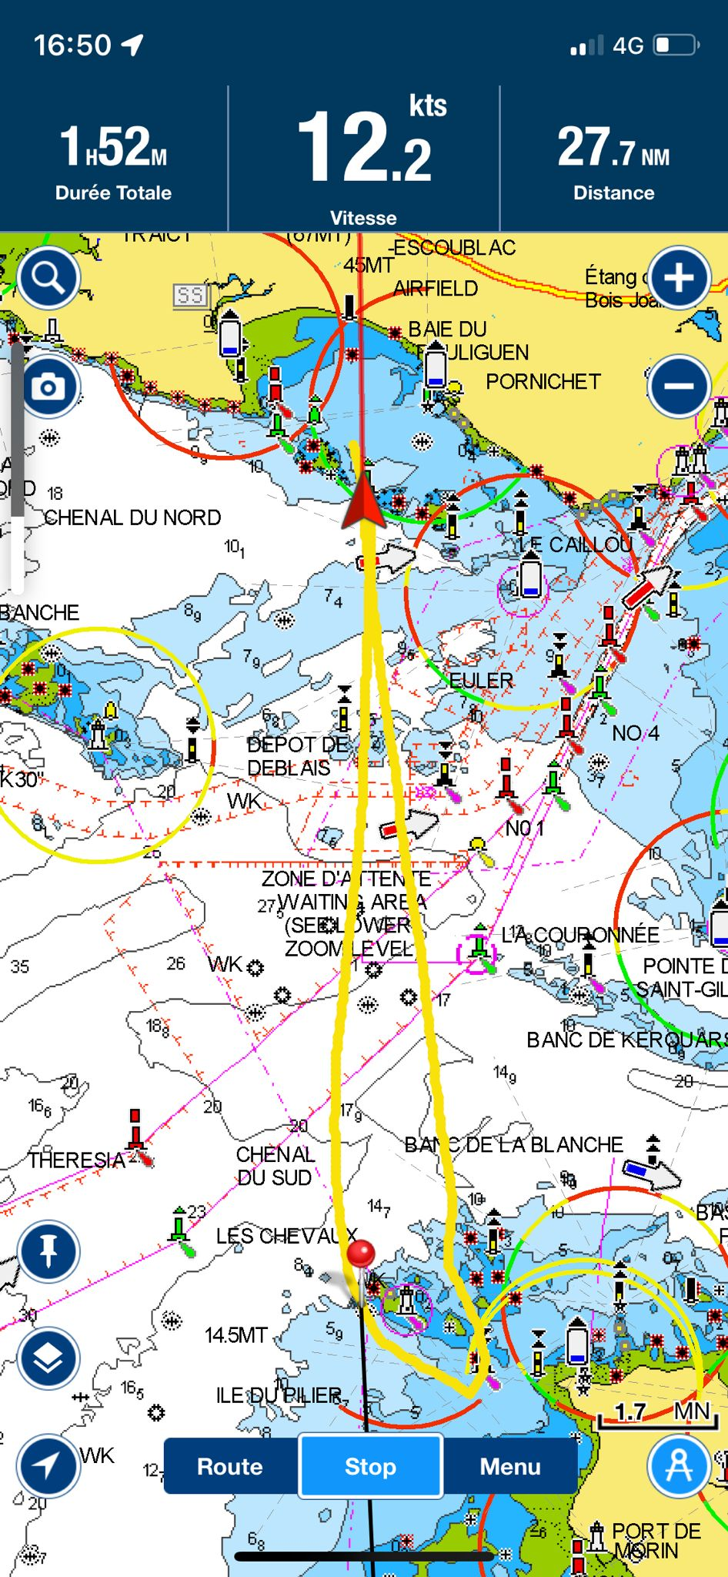
Un aller-retour de vitesse pure. Départ entre les bouées latérales du chenal d’entrée de la baie de la Baule, dans l’axe Baguenaud/Les Evens puis cap au 180° en direction de Noirmoutier avec contournement de l’île du Pilier, devant Noirmoutier et un retour vers La Baule pour couper la ligne d’arrivée entre les deux latérales du départ. Rien de plus simple, rien de plus tentant !

Le challenge est ouvert, à toutes et à tous, en support voile, entreprises ou particuliers, marins professionnels ou amateurs confirmés, dans la catégorie A, celle destinée aux navires de plaisance conçus pour la navigation en haute mer ou les fameux multi 50 véritables bêtes de course tombeurs de records. Seule obligation : le run for fun !

Déjà un temps à battre

L’équipage composé de Ronan Guérin, Ulysse Harin, Xavier Leroy, Gwénael Guérin, Benoit Mercier et Max Mercier, a établi le premier temps de référence à battre, le 5 juin dernier en 1 heure 58 minutes et 40 secondes, à bord du My Way* trimaran de 12,50 m de long, 9,45 de large et doté d’un mât en carbone de 24,50 m.
Le trophée sera remis en jeu à chaque record battu et la passation de pouvoir s’effectuera au club de voile Yagga sur la plage de Pornichet. Elle consacrera l’équipage le plus rapide de la baie de la Baule-Pornichet.

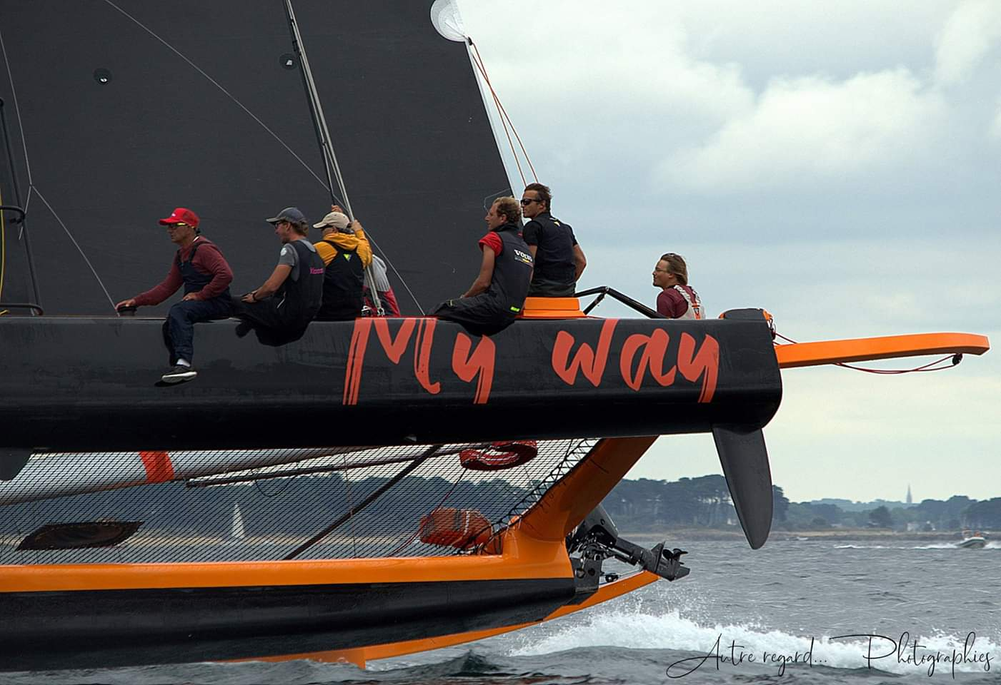
* Plan Morelli & Melvin conçu pendant l’hiver 1994-1995 pour Ernesto Bertarelli a été réalisé par le chantier suisse Décision et mis à l’eau au printemps 1995. My Way remporte le Bol d’Or en 1997.
Contact course : Ronan Guérin 06 52 10 76 31

